# 8图

一个数据元素——顶点

数据元素（顶点）之间的关系——边（弧）

本章主要讨论内容

8.1图的基本概念

8.2图的存储方法

8.3图的遍历

8.4最小生成树

8.5最短路径问题

8.6AOV网与拓扑排序

8.7AOE网与关键路径

## 8.1 图的基本概念

### 8.1.1图的定义

图是由顶点的非空有穷集合与顶点之间关系（边或弧）的集合构成的结构，通常表示为G=(V,E)

其中，V为顶点集合（非空有穷集合），E为关系（边或弧）的集合

关于一条边或弧的表示

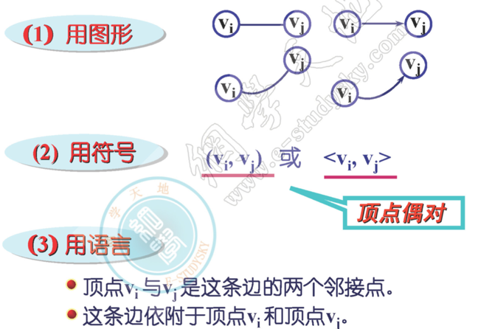

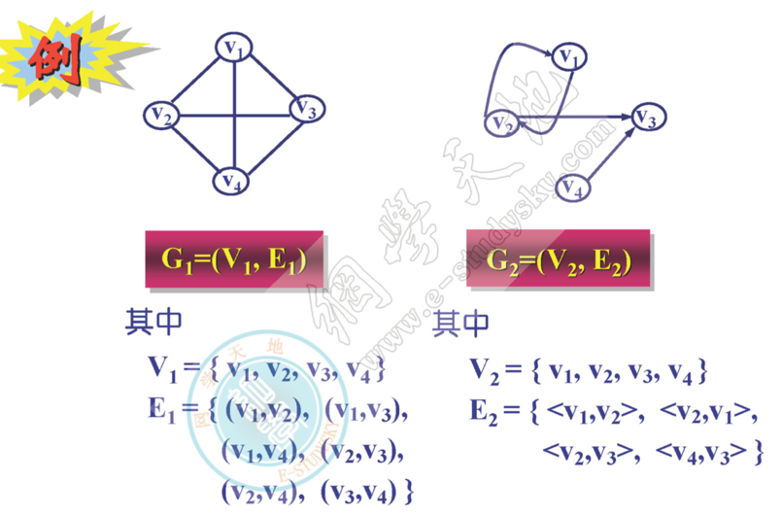

### 8.1.2图的分类

无向图

有向图

网络：与边有关的数据成为权，边上带权的图成为网络

### 8.1.3名次术语

（1）顶点的度

依附于顶点vi的边的数目，记为TD(vi)

对于有向图而言，

顶点出度：，以顶点vi为出发点的边的数目，记为OD(vi)

顶点的入度：以顶点vi为终点的边的数目，记为ID(vi)

TD(vi) = OD(vi)+ ID(vi)

结论1：对于具有n个顶点，e条边的图，有e= $\frac{1}{2}\sum_{i=1}^{n}{TD(vi) }$

结论2:具有n个顶点的无向图最多有n(n-1)/2条边

结论3:具有n个顶点的有向图最多有n(n-1)条边

完全图：边的数目达到最大的图称为完全图

稠密图：边的数目达到或接近最大的图

稀疏图：

（2）路径长度

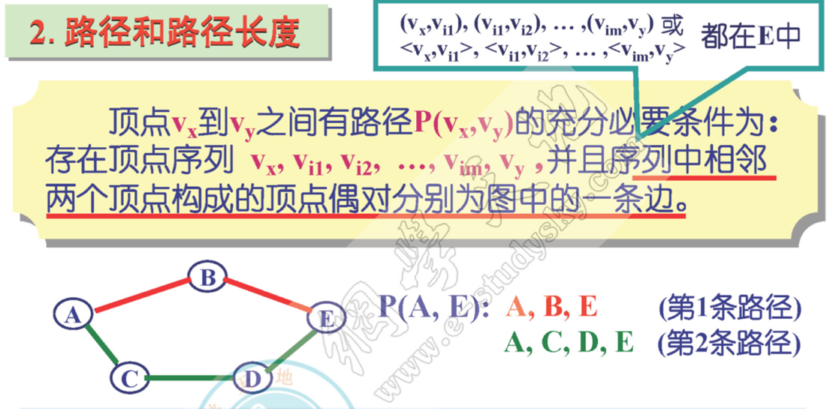

出发点与终止点相同的路径称为回路或环；顶点序列中顶点不重复出现的路径称为简单路径。不带权的图的路径长度是指路径上经过的边的数目，带权图的路径长度是指路径上经过的边上的权值之和

（3）子图

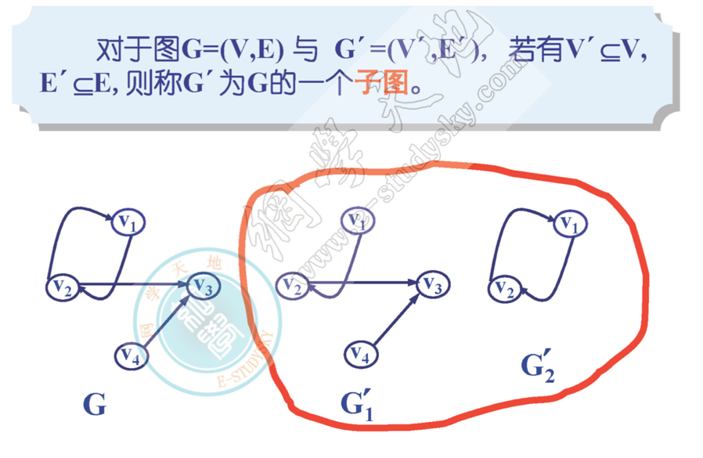

（4）图的连通

* 无向图的连通

无向图中顶点vi与vj有路径，则称顶点vi与vj是连通的，若无向图中任意两个顶点都连通，则称该无向图是连通的

连通分量——无向图中极大连通子图

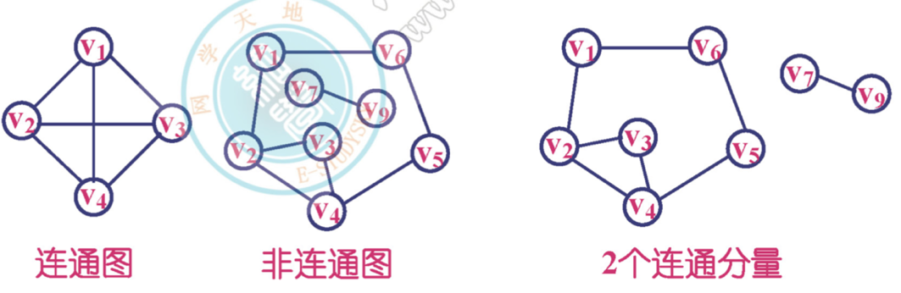

* 有向图连通

若有向图中顶点vi到vj有路径，并且顶点vj到vi也有路径，则称vi与vj是连通的

若有向图中任意两个顶点都连通，则称该有向图是强连通的

强连通分量——有向图中的极大强连通子图

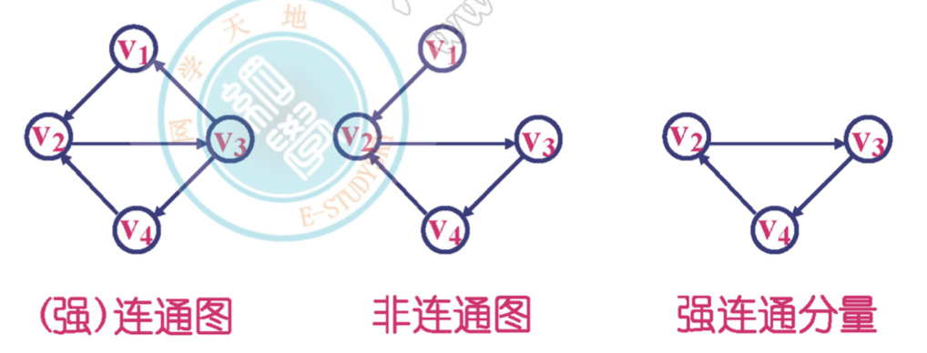

（5）生成树

包含具有n个顶点的连通图g的全部n个顶点，仅包含其n-1条边的极小连通子图称为g的一个生成树

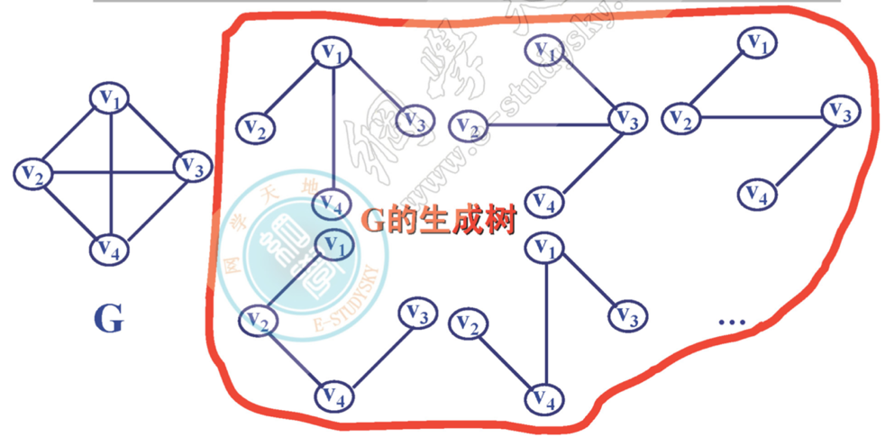

## 8.2图的存储方式

对于一个图，需要存储的信息应该包括

1. 所有顶点的数据信息
2. 顶点之间关系（边或弧）的信息
3. 权的信息（对于网络）

### 8.2.1邻接矩阵存储方法

核心思想：采用两个数组存储一个图（数组存储方法）

定义一个一维数组VERTEX[0..n-1]存放图中所有顶点的数据信息

定义一个二维数组A[0..n-1,n..n-1]存放图中所有顶点之间关系的信息（该数组称为邻接矩阵）

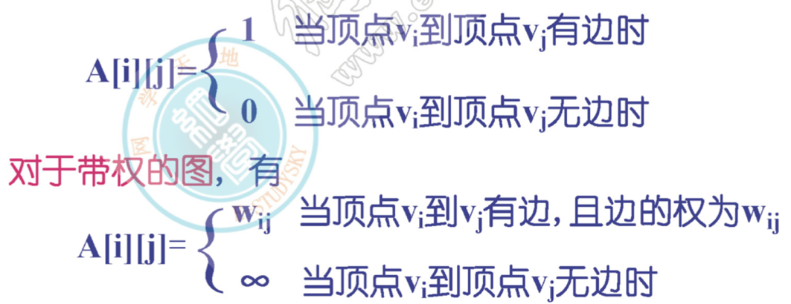

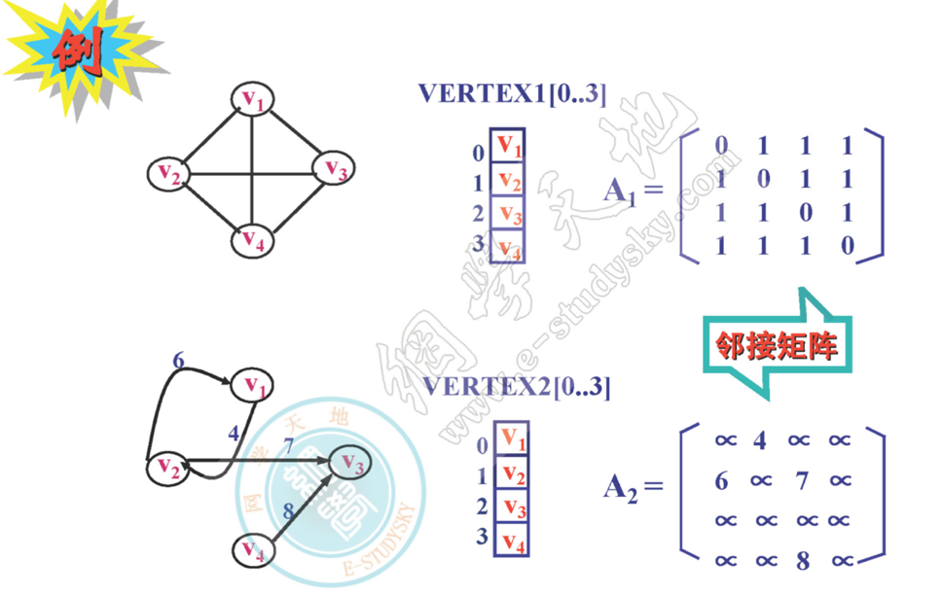

特点

1. 无向图的邻接矩阵一定是一个对称矩阵
2. 不带权的有向图的邻接矩阵一般是稀疏矩阵
3. 无向图的邻接矩阵的第i行或第i列非0或非∞元素的个数为第i个顶点的度数
4. 有向图的邻接矩阵的第i行非0或非∞元素的个数为第i个顶点的出度；第i列非0或非∞元素的个数为第i个顶点的入度

### 8.2.2邻接表存储方法

核心思想：建立n个线性链表存储该图

（1）每一个链表前面设置一个头结点，用来存放一个顶点的数据信息，称之为顶点结点，其构造为

|  |  |
| --- | --- |
| Vertex | Link |

其中vertex域存放某个顶点的数据信息

Link域存放某个链表中第一个结点的地址

N个头结点之间为一数组结构

（2）第i个链表中的每一个链结点（边结点）表示以第i个顶点为出发点的一条边，边结点的构造为

|  |  |  |
| --- | --- | --- |
| Adjvex | Weight | Next |

其中，next域为指针域

Weight域为权值域（若图不带权，则无此域）

Adjvex域存放以第i个顶点为出发点的一条边的另一端点再头结点数组中的位置

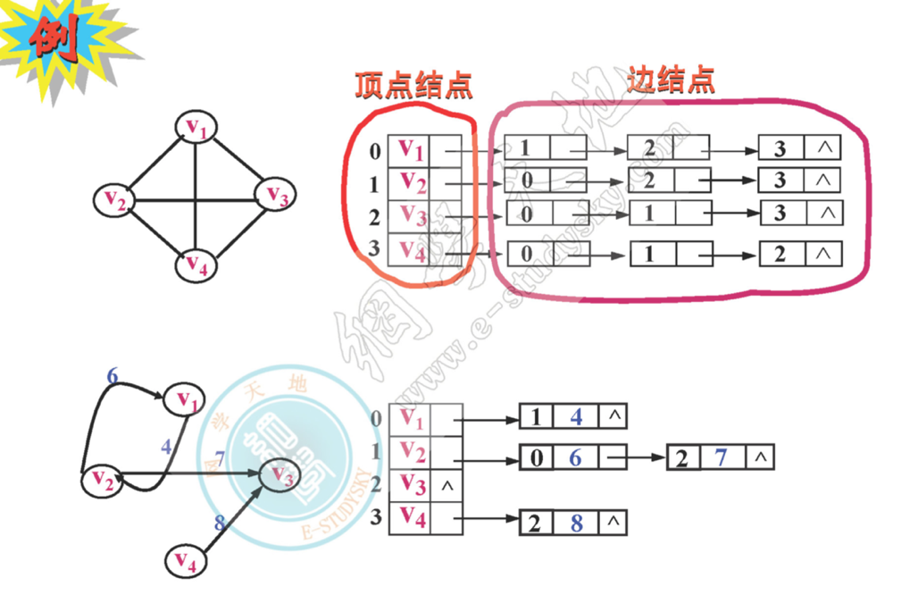

特点

* 无向图的第i个链表中边结点个数是第i个顶点度数
* 有向图的第i个链表中边结点个数是第i个顶点的出度
* 无向图的边结点个数一定为偶数；边结点个数为奇数的图一定为有向图

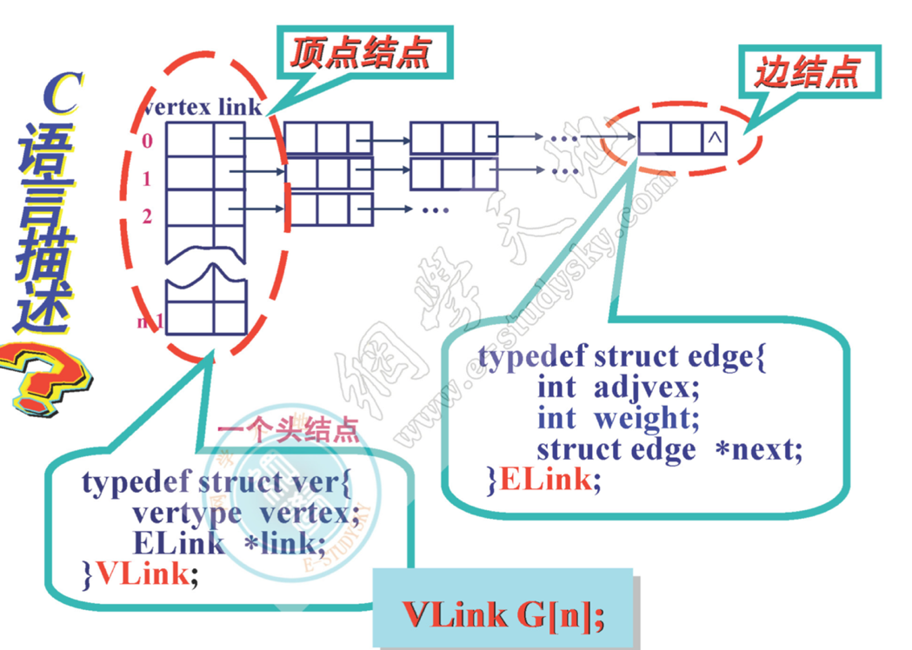

## 8.3图的遍历

以无向图为例

从图中某个指定的顶点出发，按照某一原则对图中所有顶点都访问一次，得到一个由图中所有顶点组成的序列，这一过程称为图的遍历

* 确定图中满足条件的顶点
* 求解图的连通行问题，如求分量
* 判断图中是否存在回路

### 8.3.1深度优先遍历

类似于二叉树的前序遍历

原则：从图中跟某个指定的顶点v出发，先访问顶点v，然后从顶点v未被访问过的一个邻接点出发，继续进行深度优先遍历，直到图中与v相通的所有顶点都被访问；若此时图中还有未被访问的顶点，则从另一个未被访问过的顶点出发重复上述过程，直到遍历全图

递归过程

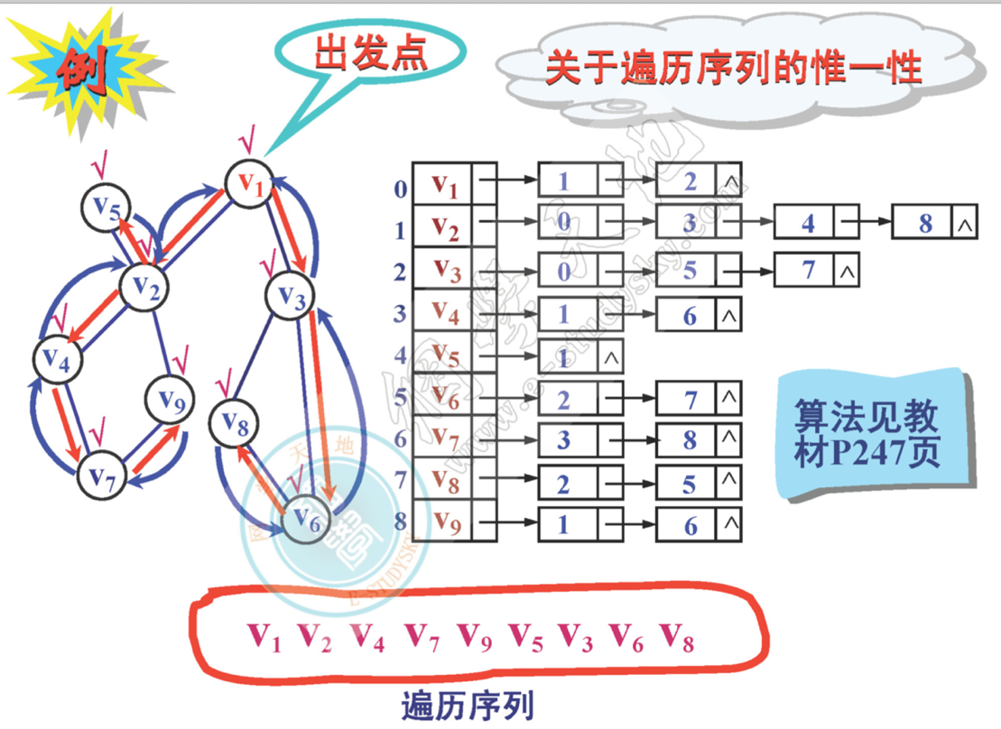

算法分析

如果图中具有n个顶点，e条边则

若采用邻接表存储该图，由于邻接表中有2e个或e个边结点，因而扫描边结点的时间为o(e)；所有顶点都递归访问一次，时间复杂度为o(n+e)

若采用邻接矩阵存储该图：查找每一个顶点所依附的所有边的时间复杂度为o(n)，算法的时间复杂度为o($n^{2}$)

### 8.3.2广度优先遍历

类似于树的按层次遍历

原则：从图中某个指定的顶点v出发，先访问顶点v，然后依次访问顶点v的各个未被访问过的邻接点，然后由从这些邻接点出发，按照同样的规则访问他们的那些违背访问过的邻接点，如此下去，直到图中与v相通的所有顶点都被访问；若此时图中还有未被访问过的顶点，则从另一个未被访问过的顶点出发重复上述过程，直到遍历全图

完成一个连通分量的遍历

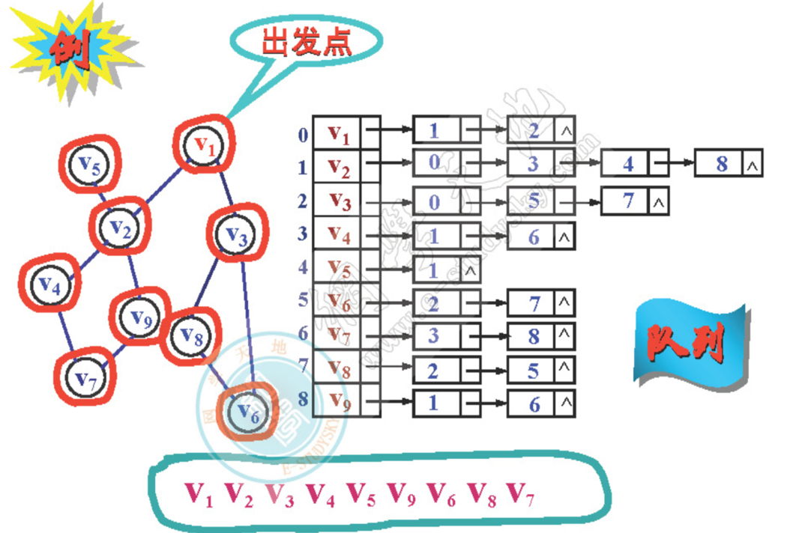

如何确保定带你不被重复访问

为了标记某一时刻图中哪些顶点是否被访问，定义一维数组visited[0..n-1]



算法分析：

采用邻接表存储该图：o(n+e)

采用邻接矩阵存储该图：o($n^{2}$)

## 8.4最小生成树

### 8.4.1定义

包含着连通图的全部n个顶点，仅包含其n-1条边的极小连通子图

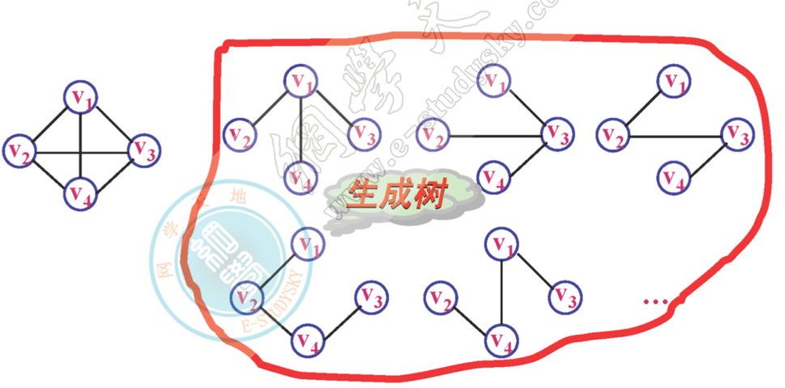

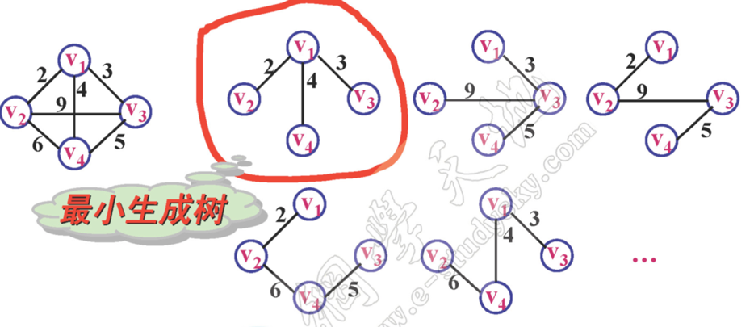

最小生成树

带权连通图中，总的权值之和最小的带权生成树为I 最小生成树，最小生成树也称最小代价生成树，或者最小花费生成树

构造最小生成树原则

* 只能利用图中的边来构造最小生成树
* 只能使用，且仅能使用图中的n-1条边来连接图中的n个顶点
* 不能使用图中产生回路的边

### 8.4.2求最小生成树

普里姆算法

设G=(V,GE)为具有n个顶点的带权连通图；

T=(U,TE)为生成的最小生成树

初始时，TE=空，U= V{ v},v $∈$ V

依次在G中选择一条一个顶点仅在V中，另一个顶点在U中并且权值最小的边加入集合TE中，同时将该边仅在V中的那个顶点加入集合U，重复上述过程n-1次，使得U= V，此时T为G的最小生成树

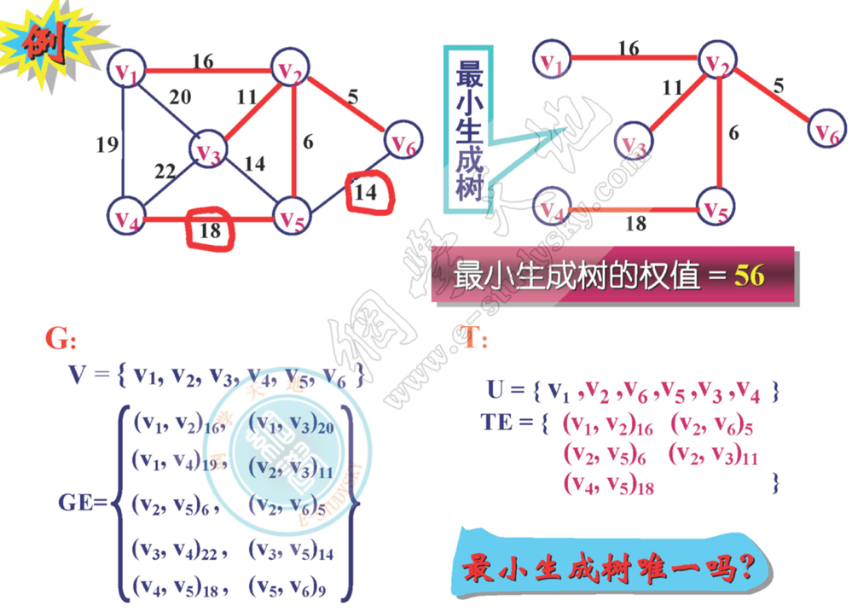

克鲁斯卡尔方法

G=(V,GE)

T=(U,TE)为生成的最小生成树

初始时，TE=空，U= V{ v},v $∈$ V

基本思想

从G中选择一条当前未选择过的，且边上的权值最小的边加入TE，若加入TE后使得T未产生回路，则本次选择有效，如使得T产生回路，则本次选择无效，放弃本次选择的边。重复上述选择过程直到TE中包含了G的n-1条边，此时的T为G的最小生成树

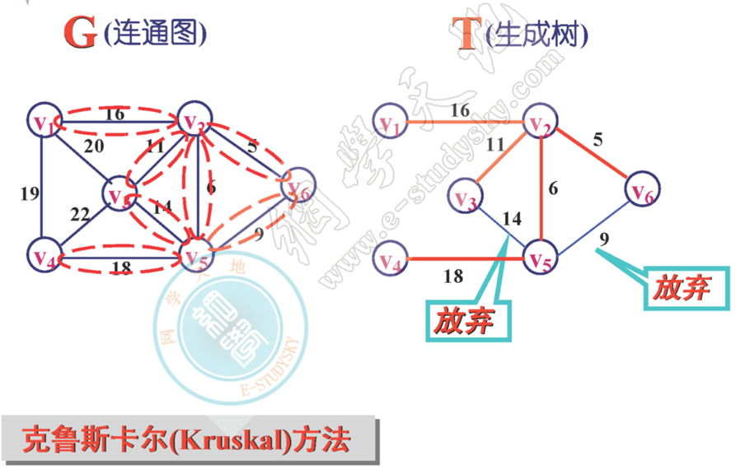

## 8.5最短路径问题

### 8.5.1路径长度定义

不带权的图：路径上所经过的边的数目

带权的图：路径上所经过的边上的权值之和

### 8.5.2问题的提出

设出发点顶点为v通常称为源点

### 8.5.3解决问题所需要确定的数据结构

（1）图的存储

以1—n分别代表n个顶点，采用邻接矩阵存储该图，有



(2)设置一个标志数组s[0..n-1]记录源点v到图中哪些顶点的最短路径已经找到。有

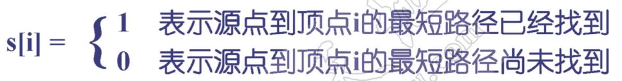

（3）设置数组dist[0..n-1]分别记录源点v到图中各顶点的最短路径的路径长度，其中，dist[i]记录源点到顶点i的最短路径长度。初始时，dist数组的值为邻接矩阵第v行的n个元素值

I=0,1,2..n-1

（4）设置数组path[0..n-1]分别记录源点v到图中各顶点的最短路径所经过的顶点序列，其中path[i]记录源点到顶点i的路径。初始时，path[i]={v}i=0,1,2,..n-1

8.5.4算法

* 确定dist，s，path三个数组的初值

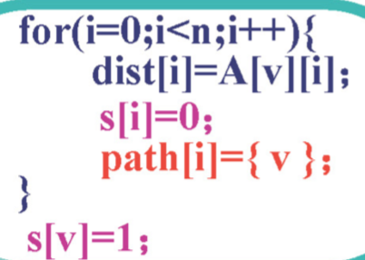

* 利用s数组与dist数组在那些尚未找到最短路径的顶点中确定一个与源点v最近的顶点u，并置s[u]为1，同时将顶点u加入path[u]
* 根据顶点u修改源点到所有尚未找到最短路径的顶点的路径长度
  + 将源点v到顶点u的最短路径长度分别加到源点v通过顶点u可以直接到达，且尚未找到最短路径那些的顶点的路径长度上。如加后的长度小于原来v到某顶点r的路径长度，则用加后的长度替换原来长度，否则，不做替换
  + 若替换，将源点v到顶点u的路径（最短路径）上经过的所有顶点替换path[r]

* 重复上述过程的第2至第3步n-1次

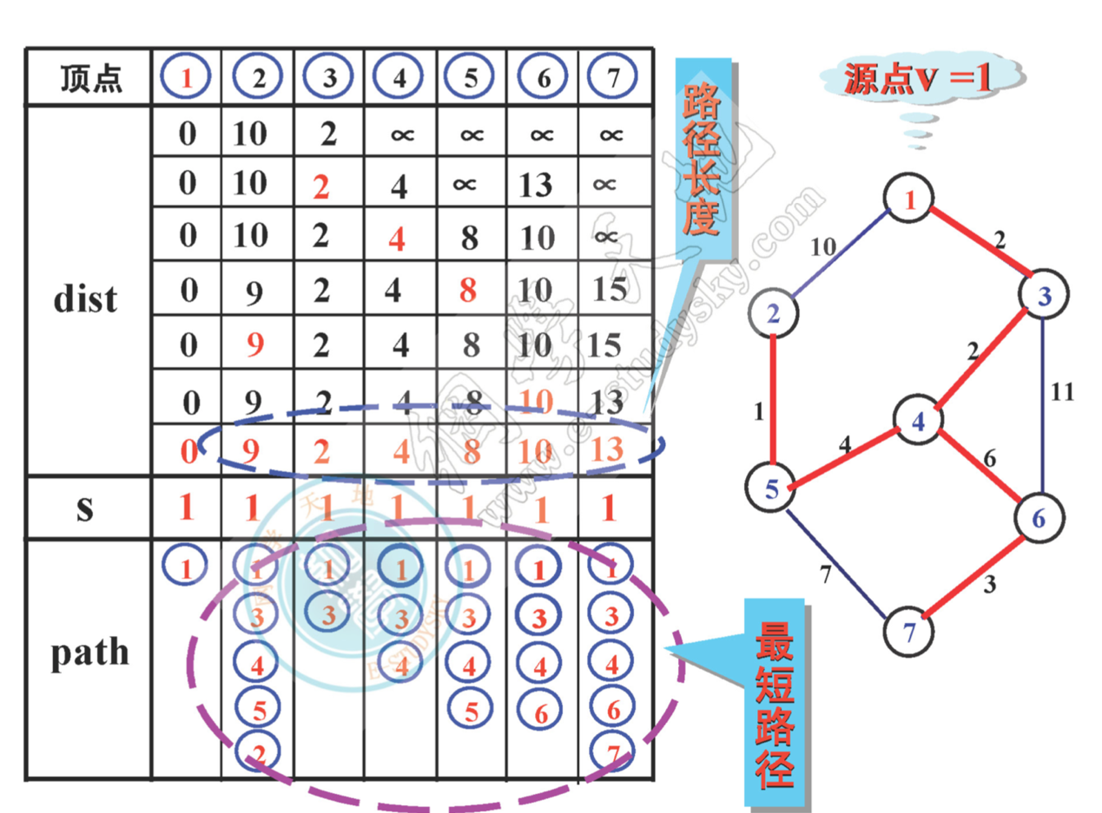

思考：对于给定的带权连通无向图，从某源点到图中各顶点的最短路径构成的生成树是否是该图的最小生成树

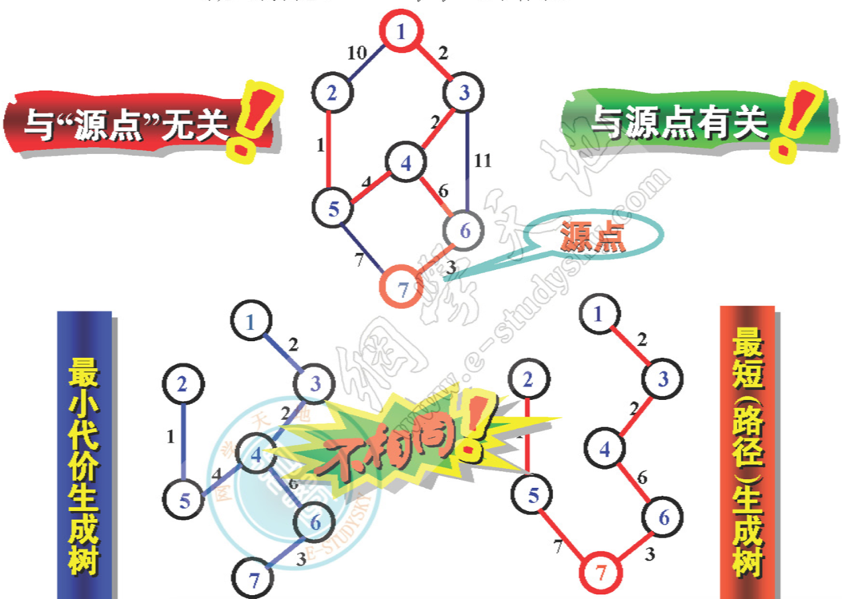

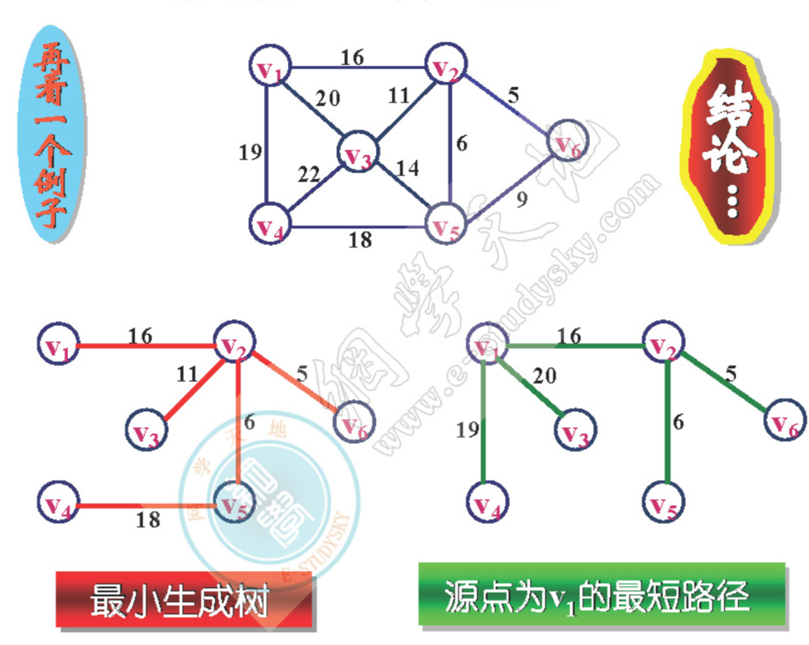

## 8.6AOV网与拓扑排序

### 8.6.1定义

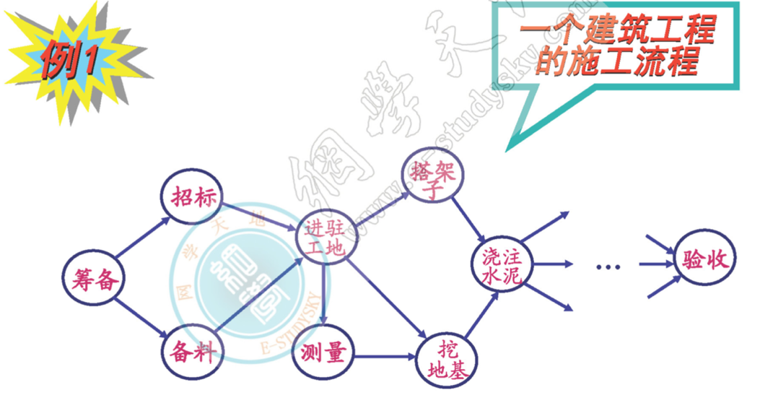



以顶点表示活动，以有向边表示活动之间的优先关系的有向图称为顶点表示活动的图（activity on vertex network）

在aov网中，若顶点i到顶点j之间有路径，则称顶点i为顶点j的前驱，顶点j为顶点i的后继；若顶点i到顶点j之间为一条有向边，则称顶点i为顶点j的直接前驱，顶点j为顶点i的直接后继



检测工程能否正常进行，首先要判断对应的AOV网中是否存在回路，达到该目的最有效方法之一是对AOV网构造其顶点的拓扑序列，即对AOV网进行拓扑排序

拓扑排序：由某个集合上的一个偏排序得到该集合上的一个全序的操作称为拓扑排序

### 8.6.2拓扑排序

构造AOV网的一个顶点序列，使得该顶点序列满足下列条件

（1）若在AOV网中，顶点i优先于顶点j，则在该序列中顶点i仍然优先于顶点j

（2）若在AOV网中，顶点i与顶点j之间不存在优先关系，则在该序列中建立他们的优先关系，即顶点i优先于顶点j，或者顶点j优先于顶点i

（3）若能构造出这样的拓扑序列，则拓扑序列包含AOV网的全部顶点，说明AOV网红没有回路

若构造不出这样的序列，说明AOV网中存在回路

### 8.6.3拓扑排序方法

* 从AOV网中任意选择一个没有前驱的顶点
* 从AOV网中去掉该顶点以及以该顶点为出发点的所有边
* 重复上述过程，直到AOV网中所有顶点都被去掉，或者AOV网中还有顶点，但不存在入度为0的顶点

前者说明AOV网中无回路，后者说明AOV网中存在回路

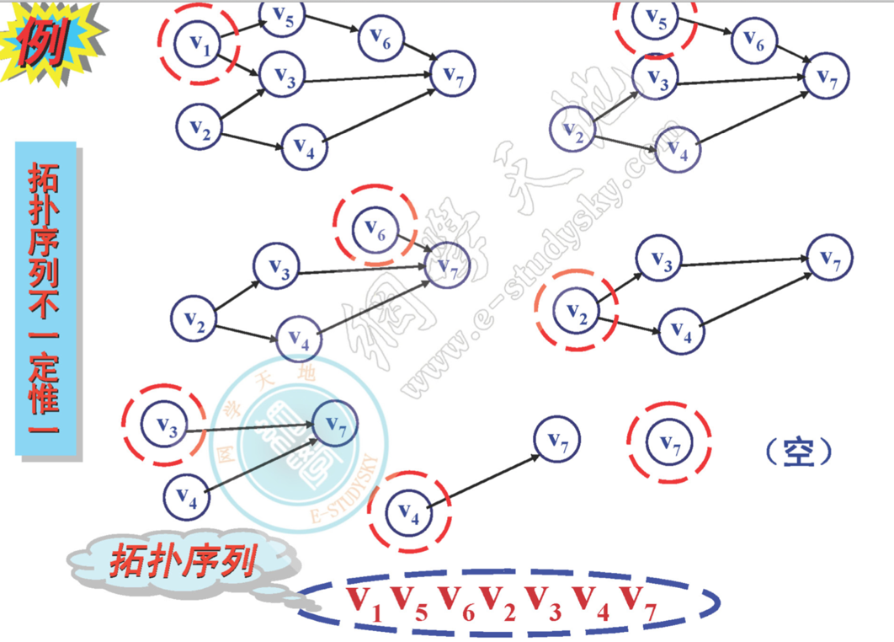

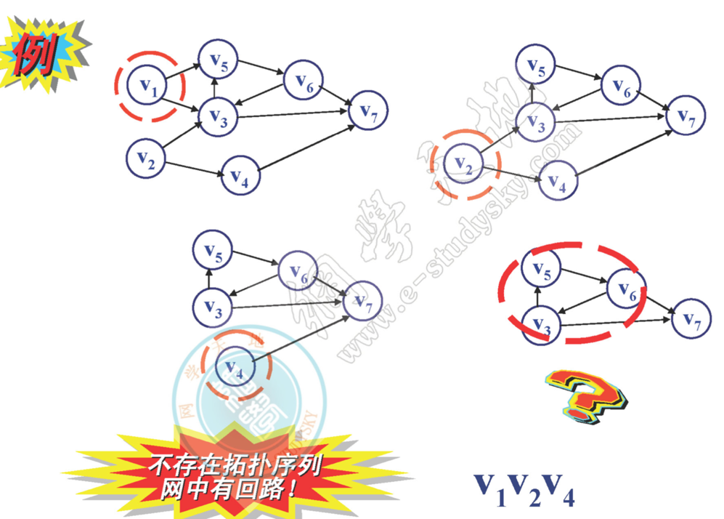

用自然语言描述的算法

采用邻接表存储

1. 首先建立一个入度为0的顶点堆栈，将网中所有入度为0的顶点分别进栈
2. 当堆栈不空时，反复执行以下动作
   1. 从顶点栈中退出一个顶点，并输出它
   2. 从aov网中删除该顶点以及以它发出的所有边，并分别将这些边的终点的入度减1
   3. 若此时边的终点的入度为0，则将该终点进栈
3. 若输出的顶点个数少于aov网中的顶点个数，则报告网中存在回路，否则说明该网中不存在回路

问出了进行拓扑排序，还可以采用什么方法判断一个有向图是否存在回路

进行深度优先遍历，若从某个顶点v出发，遍历结束前出现了从顶点u到顶点v的回边，则可以判定图中包含顶点v到顶点u的回路

## 8.7AOE网与关键路径

### 8.7.1定义

AOE为一个带权的有向无环图，其中，以顶点表示时间，有向边表示活动，边上的权值表示活动持续时间

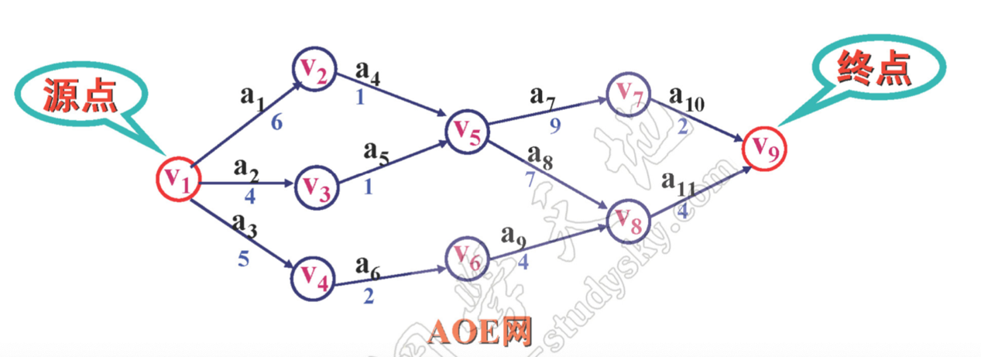

网中无回路：正常情况下，AOE网中只有一个入度为0的顶点，称为源点，有一个出度为0的顶点，称为终点

AOE网的特点

1. 只有在某个顶点所代表的事件发生以后，该顶点引发的活动才能开始
2. 进入某事件的所有边代表的活动都已完成，该顶点代表的事件才能发生

### 8.7.2AOE网的存储方法

采用邻接矩阵存储方法

### 8.7.3关键路径

（1）关键路径定义

从源点到终点的路径中具有最大长度的路径为关键路径；关键路径上的活动称为关键活动

（2）关键路径的特点

* 关键路径长度（路径上边的边权值之和）为完成整个工程所需要的最短时间
* 关键路径长度变化（即任意关键活动的权值变化）将影响整个工程的进度，而其他非关键活动在一定范围内的变化不会影响工期

求关键活动的思路

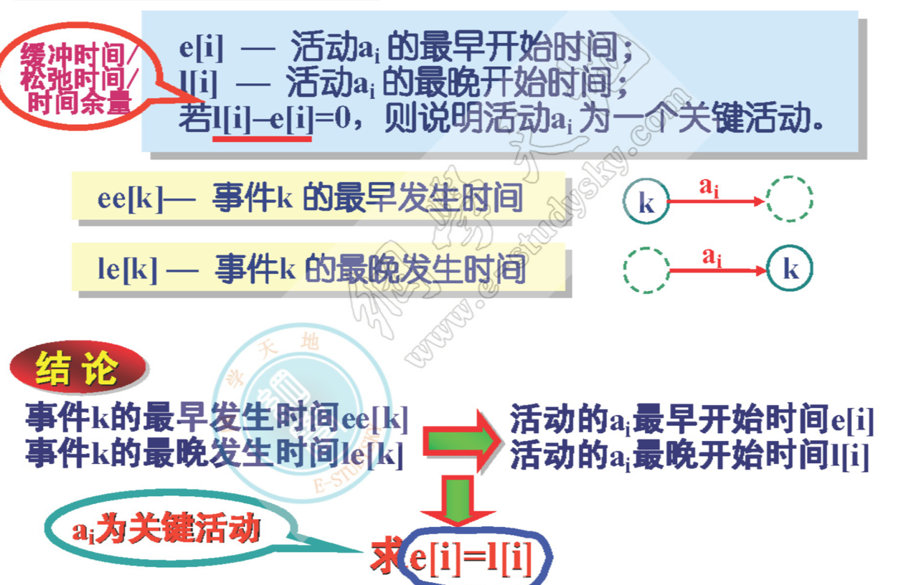

### 8.7.4求关键路径

（1）计算事件k的最早发生事件ee[k]

事件k的最早发生事件决定了由事件k出发的所有活动的最早开始事件；该时间是指从源点到顶点（事件）k的最大路径长度

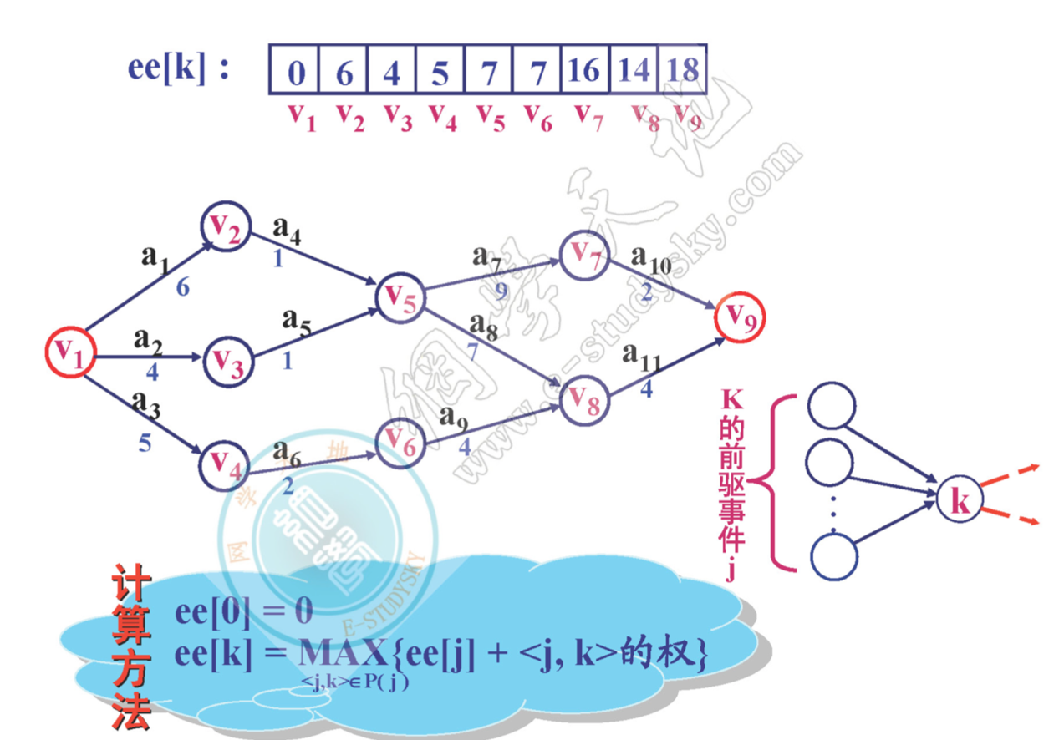

（2）计算事件k的最晚发生事件le[k]

所谓事件k的最晚发生事件是指不影响整个工期的前提下，事件k必须发生的最晚时间，它必须保证从事件k发出的所有活动的终点事件的最迟发生时间

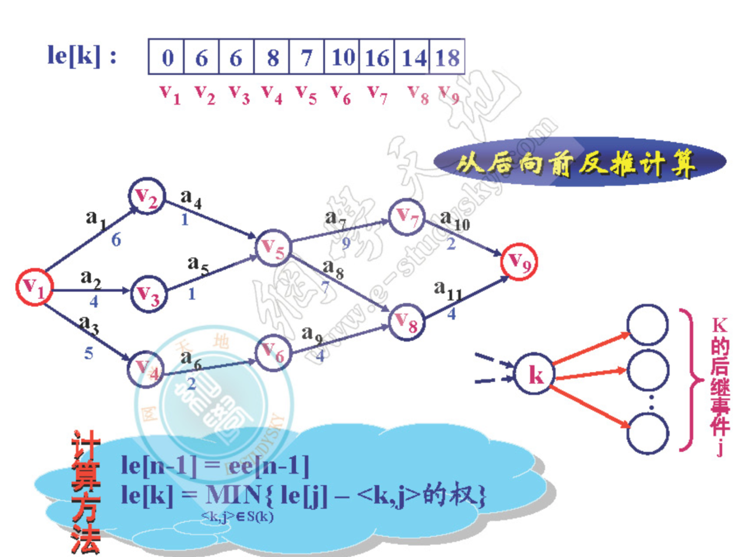

（3）活动i的最早开始时间e[i]

指事件k发生的最早时间，只有k发生，活动i才能开始



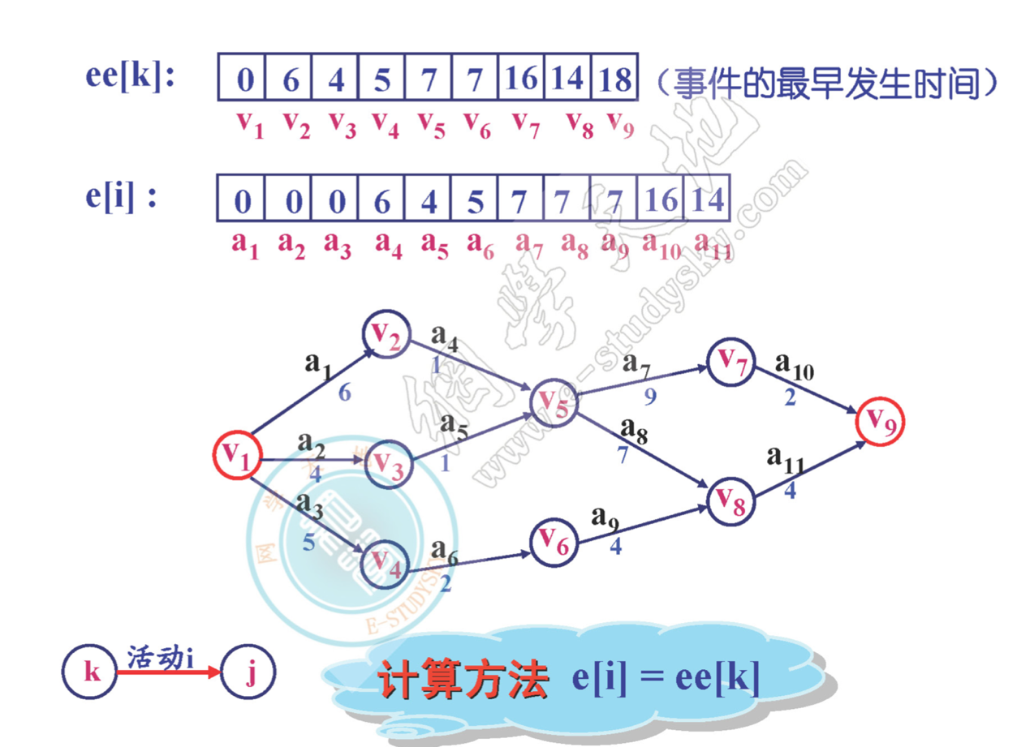

（4）活动i的最晚开始时间i[i]

指不推迟整个工期的前提下活动i开始的最晚时间



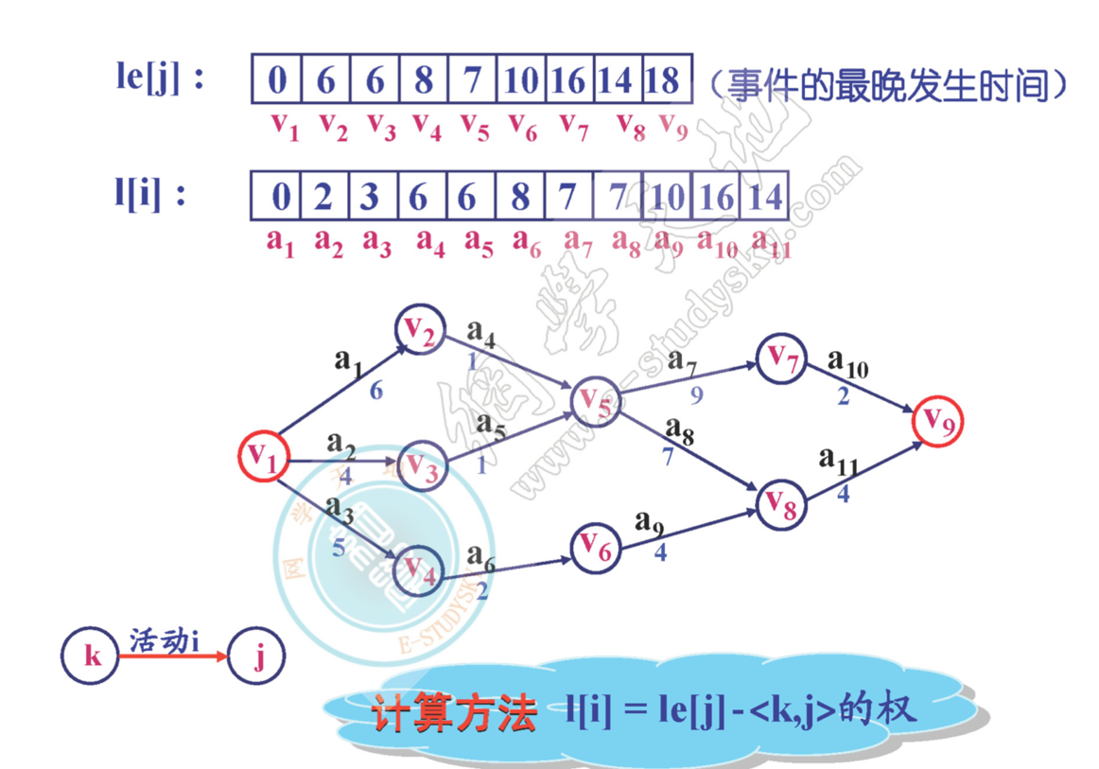

1. 求出关键活动与关键路径

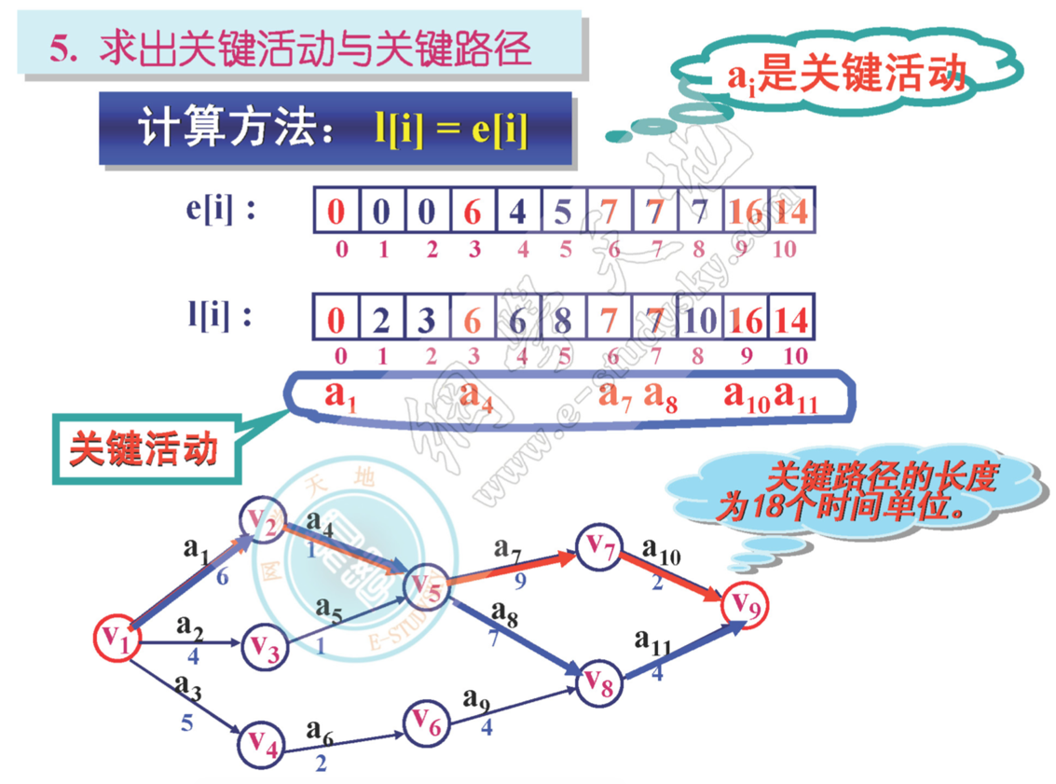

## 8.8练习

### 8.8.1邻接矩阵三元组表求出各顶点的度

已知具有n各顶点，e条边的有向图g采用邻接矩阵存储方法，顶点的数据信息存放在数组v[0..n-1]中，邻接矩阵采用三元组表ta[0..e,0..2]表示，请写一算法，分别求出各顶点的度

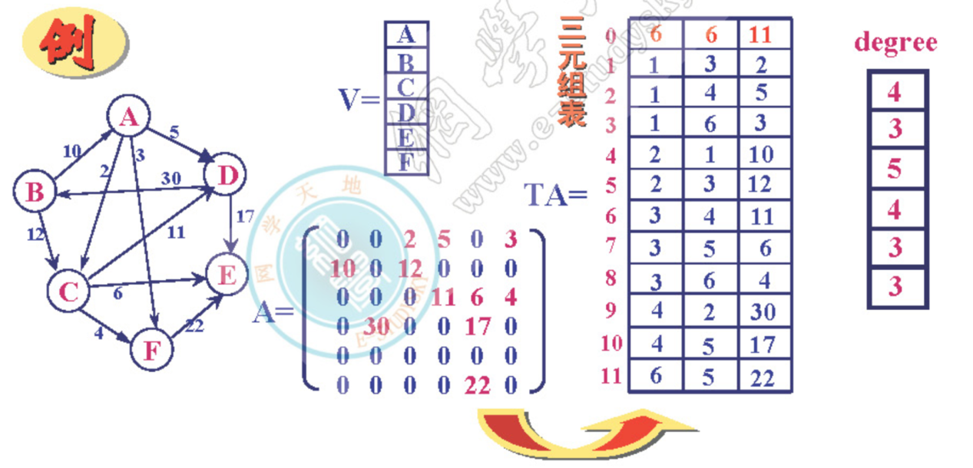



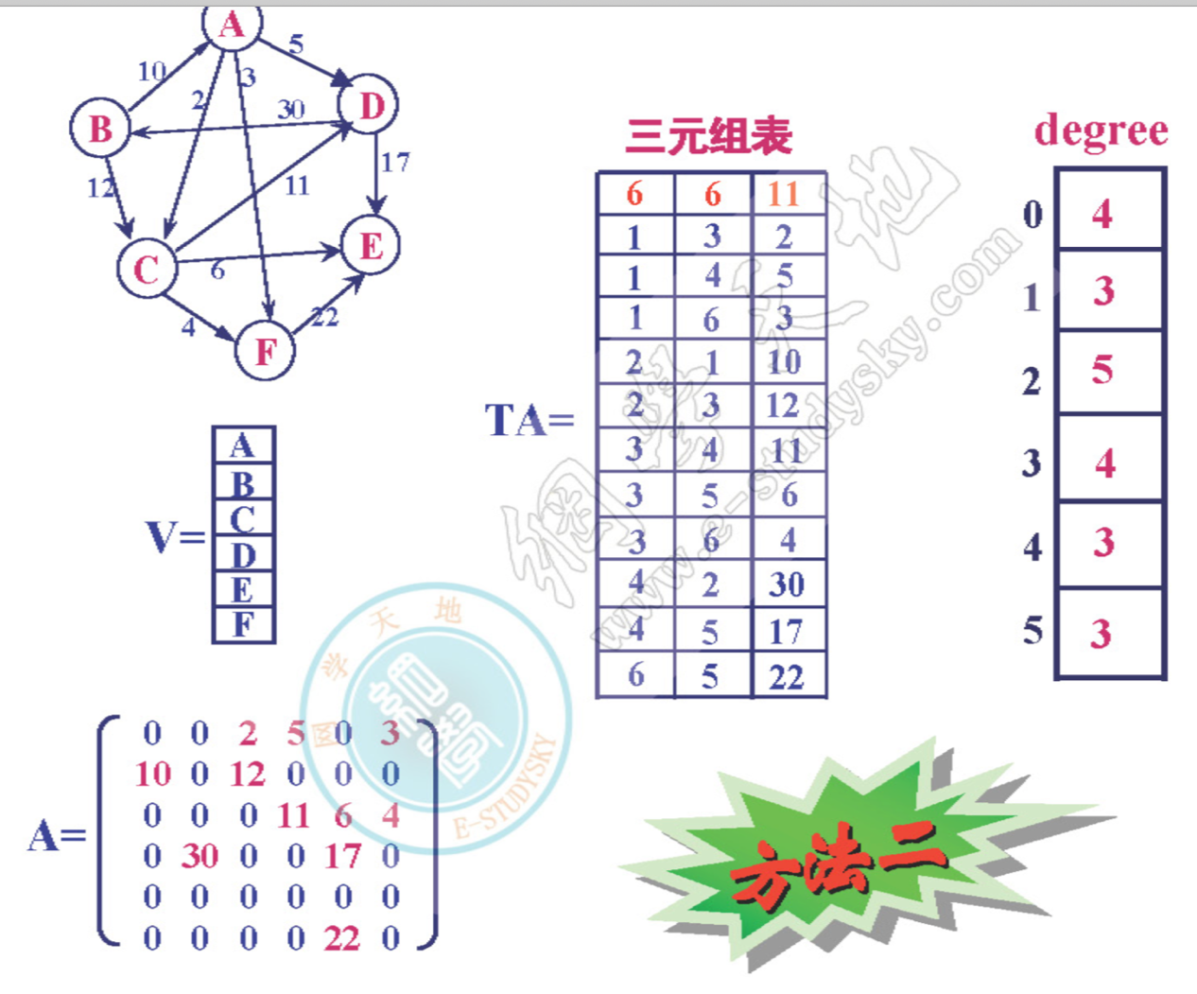

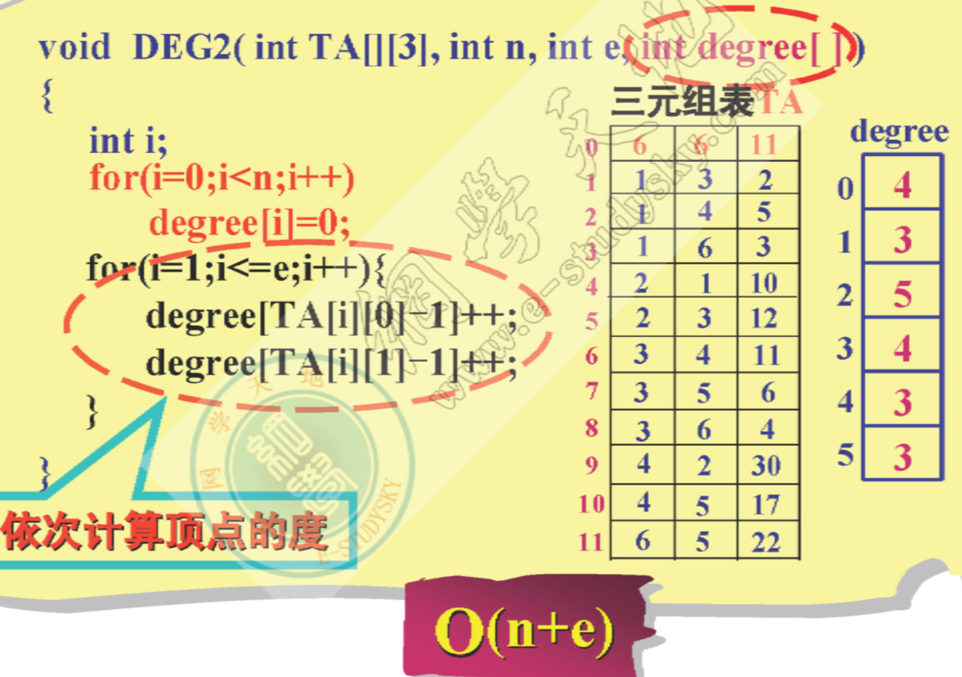

### 8.8.2建立有向图邻接表算法

已知具有n个顶点，e条弧的有向图g=(v,e)以顶点偶对(vi,vj)形式依次输入一条弧，请写出建立该有向图的邻接表的算法

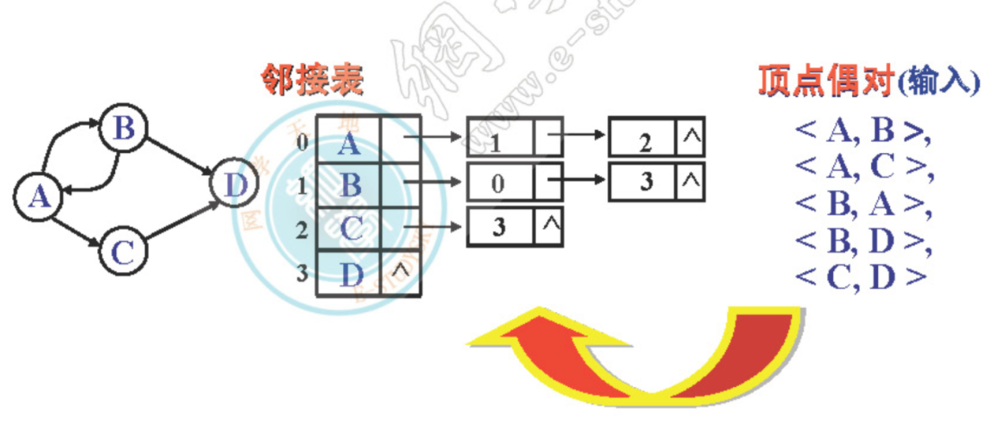

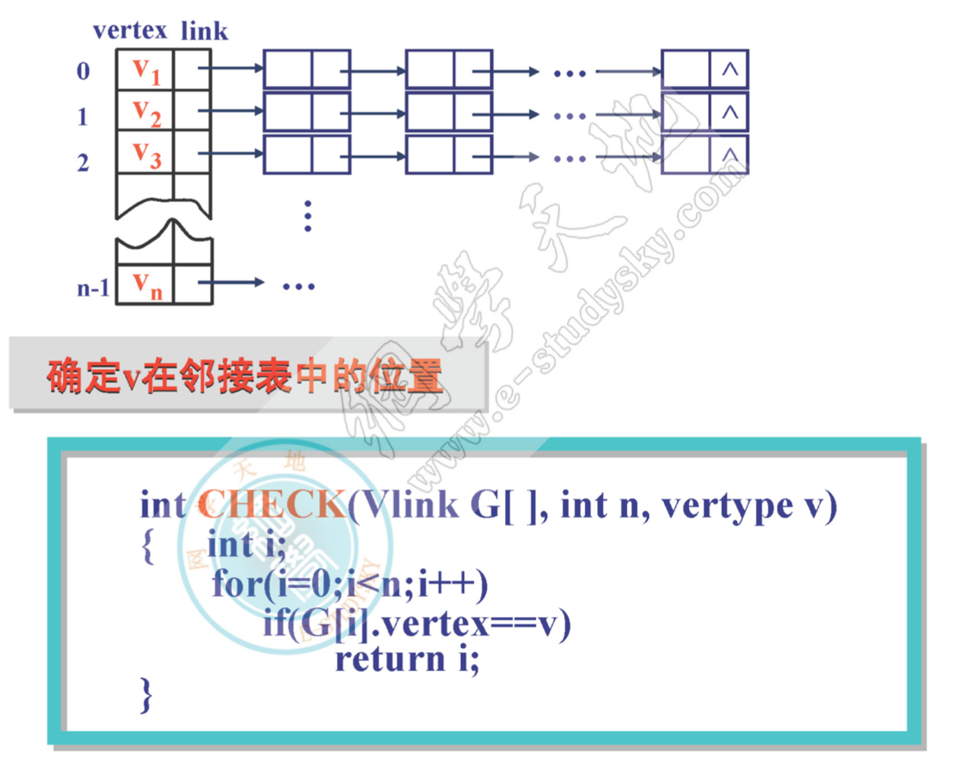

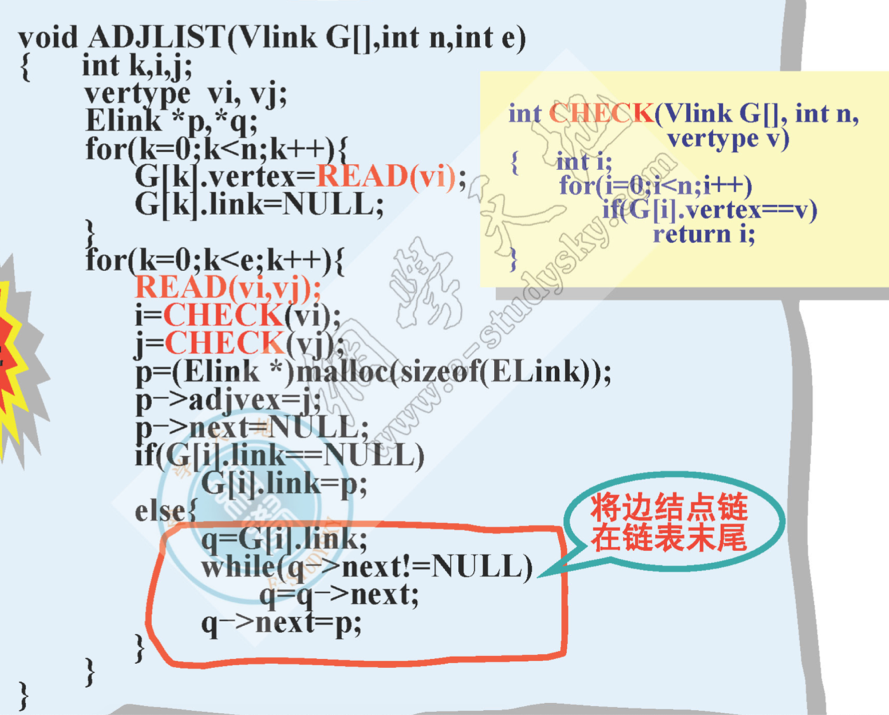

### 8.8.3邻接矩阵转邻接表

已知具有n个顶点且不带权的有向图g采用邻接矩阵存储方法，顶点的数据信息存放在数组v[0..n-1]中，邻接矩阵为a[0..n-1][0..n-1]请写一算法，将该图的存储结构转换为邻接表结构

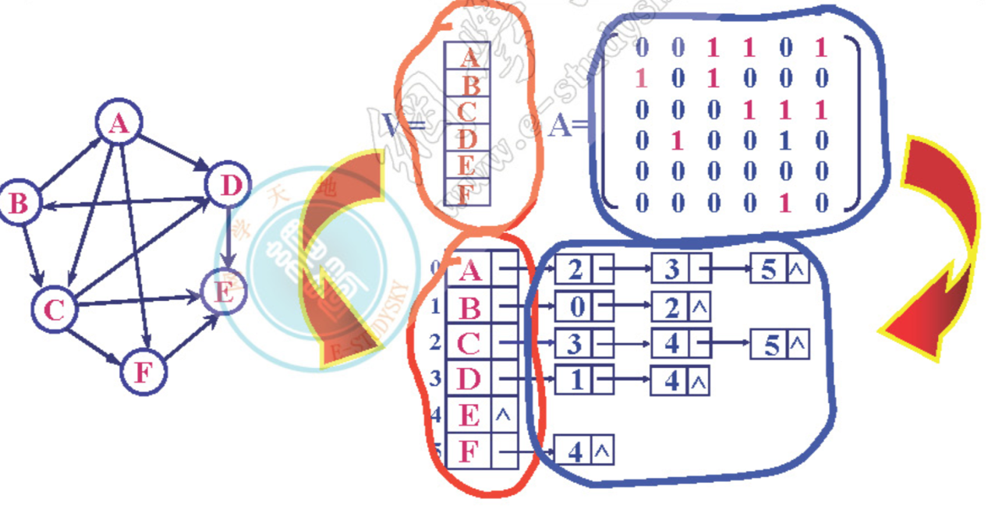

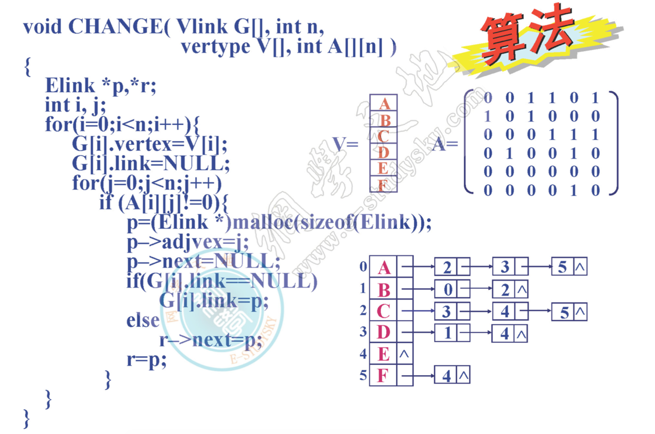

### 8.8.4删除图中item的顶点

已知一具有n个顶点无向图g采用邻接表存储方法，写一算法，删除图中数据信息为item的那个顶点

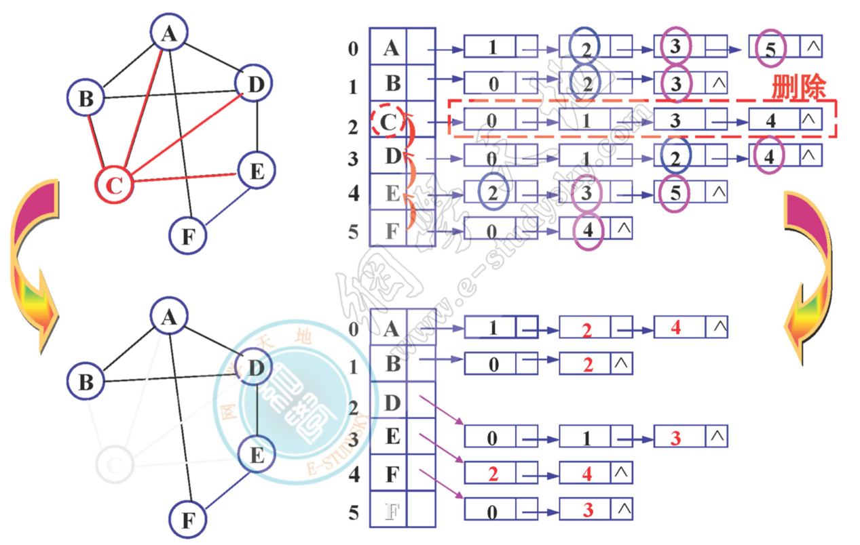

需要做的工作：

1. 寻找满足条件的那个顶点
2. 从头结点数组删除该顶点
3. 删除与该顶点相关的边
4. 修改有关的边结点的adjvex域的内容

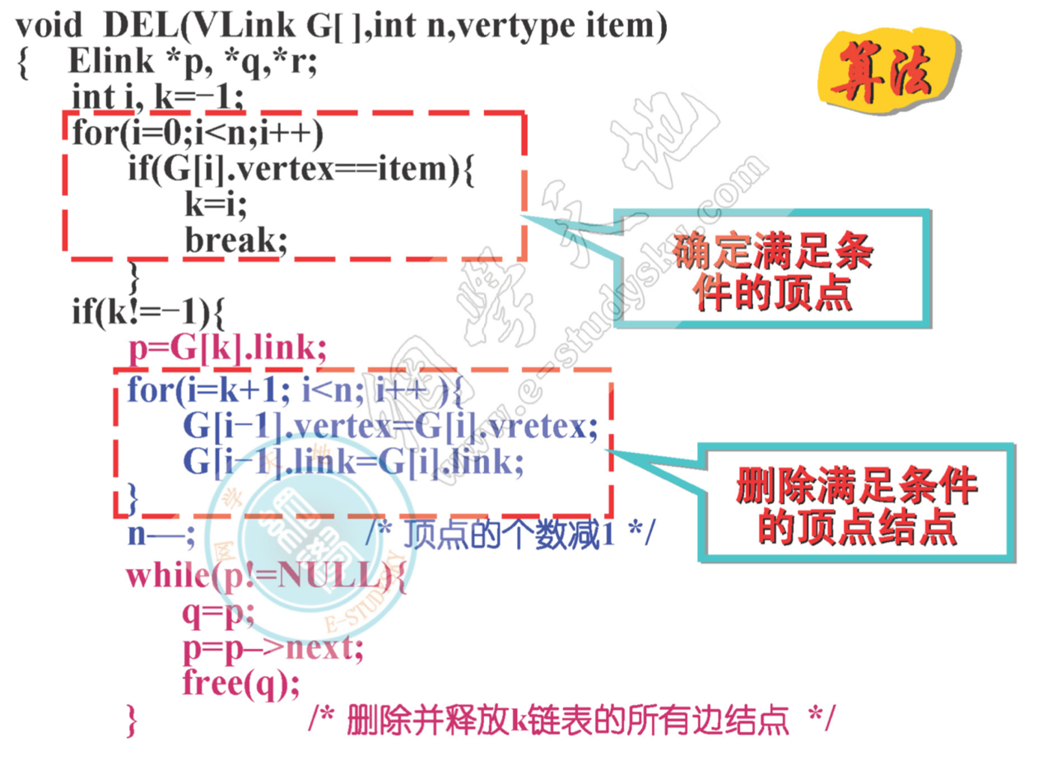

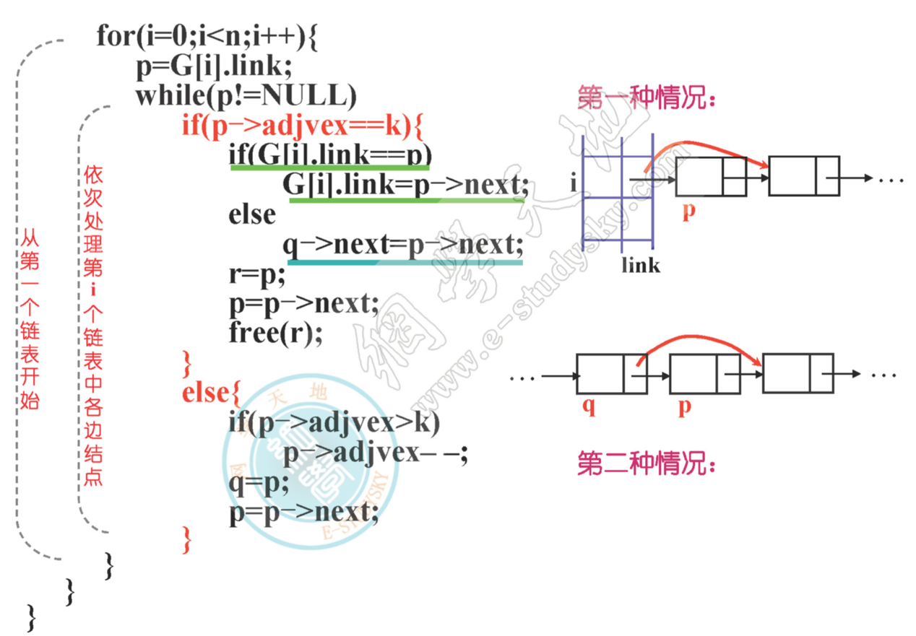

### 8.8.5判断是否为图的拓扑序列

已知具有n个顶点的有向图g=(v,e)采用邻接表存储方法，请写一算法，判断给定的顶点序列v1，v2，v3…vn是否为该图的拓扑序列，若是算法给出1，否则给出0（设顶点序列存放于数组v[0..n-1]）中

